实训指导书

任务名称 第3章拓学 设计户外活动策划方案
专 业 班级
班级序号 姓名 教师姓名

- 实训目标
知识目标： 掌握户外活动策划的核心要素，包括活动类型选择、预算分配、路线规划及安全风险评估，确保方案的可行性与科学性。
能力目标： 能够运用 AIGC 技术完成户外活动策划案的生成及信息组合排版，具备对策划案内容和版式的策划能力与实践操作能力。
素养目标： 培养对自然环境的尊重与保护意识，强化团队凝聚力，通过活动践行可持续发展理念，创造兼具挑战性与人文关怀的户外体验。

- 实训内容
为了享受大自然的美景，增进团队合作与个人体能，同时创造难忘的共同回忆，请你根据本任务学习到的知识，写一份户外活动策划方案。本任务需要：1、明确户外活动类型、预算和关键信息，为 AIGC 生成提供精准指令；2、明确户外活动的安全措施和具体路线；3、查询并推荐户外和装备，生成详细的企划书。

- 实训环境及方案
1、生成文案工具：豆包、DeepSeek、文心一言、通义千问等

- 实训要求
1、按照“实训步骤”完成实验内容。
2、学会AI生文，学会评价AI的回复，并进行提示词的调整。

- 实训步骤
步骤一：根据用户的需求明确活动类型、预算分配。
本任务以豆包为例，全部用直接对话模式。
提示词公式：背景（大一新生第一次全团户外活动，30人左右，暑假）+角色（户外活动策划师）+目标（生成活动类型和活动预算）+关键结果（尽量让每个人都有参与感，活动危险性低）+演化（活动当天下雨了）
提示词：“背景（大一新生第一次全团户外活动，30人左右，暑假）+角色（户外活动策划师）+目标（生成活动类型和活动预算）+关键结果（尽量让每个人都有参与感，活动危险性低）+演化（活动当天下雨了）“ 帮我优化提示词，用markdown的格式输出提示词，提示词框架为BROKE框架。
输出结果：
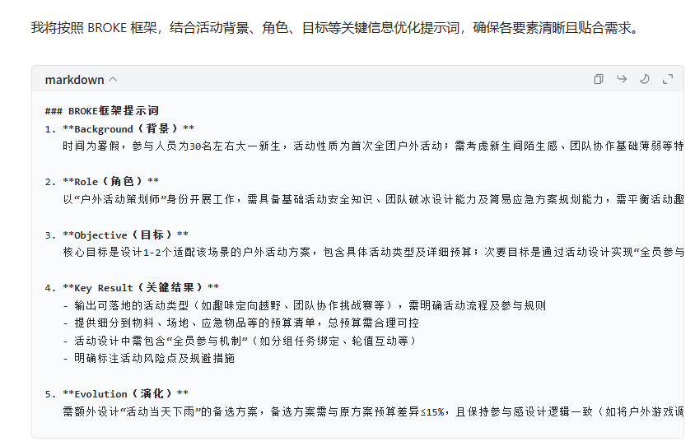
步骤二：新建窗口，输入提示词生成活动方案。
提示词：
- **Background（背景）** 时间为暑假，参与人员为30名左右大一新生，活动性质为首次全团户外活动；需考虑新生间陌生感、团队协作基础薄弱等特点，同时预留应对突发天气的方案设计空间。
2. **Role（角色）** 以“户外活动策划师”身份开展工作，需具备基础活动安全知识、团队破冰设计能力及简易应急方案规划能力，需平衡活动趣味性与安全性。
3. **Objective（目标）** 核心目标是设计1-2个适配该场景的户外活动方案，包含具体活动类型及详细预算；次要目标是通过活动设计实现“全员参与”（参与率≥90%），且活动风险等级为“低风险”（无肢体对抗、无高风险操作）。
4. **Key Result（关键结果）** - 输出可落地的活动类型（如趣味定向越野、团队协作挑战赛等），需明确活动流程及参与规则 - 提供细分到物料、场地、应急物品等的预算清单，总预算需合理可控 - 活动设计中需包含“全员参与机制”（如分组任务绑定、轮值互动等） - 明确标注活动风险点及规避措施
5. **Evolution（演化）** 需额外设计“活动当天下雨”的备选方案，备选方案需与原方案预算差异≤15%，且保持参与感设计逻辑一致（如将户外游戏调整为室内团队竞技游戏）。
输出结果：
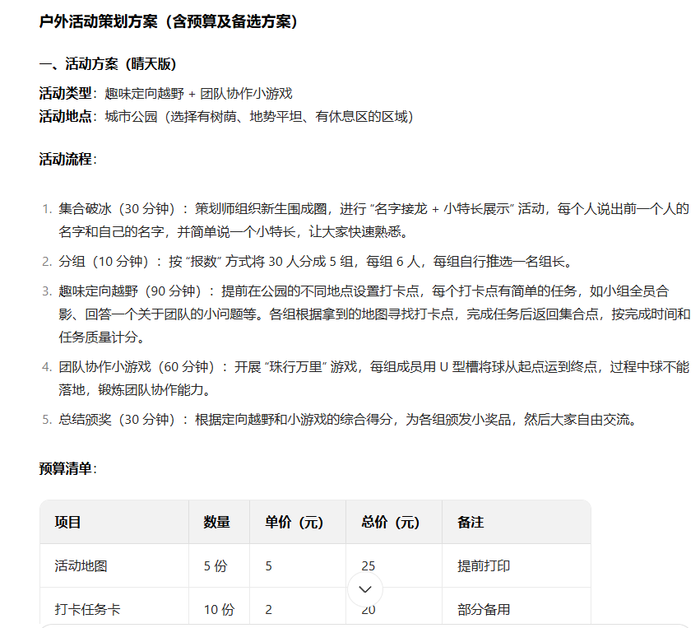
步骤三：明确活动的安全措施和具体路线
提示词公式：集合地点与活动地点 + 安全要求
提示词：本次活动按照上述内容展开，集合地点为学校北门（广东科学技术职业学院珠海校区北门），活动地点为10km外的公园（珠海金湾湖公园）。分析本次活动必要的安全要求和具体出行线路。
输出结果：
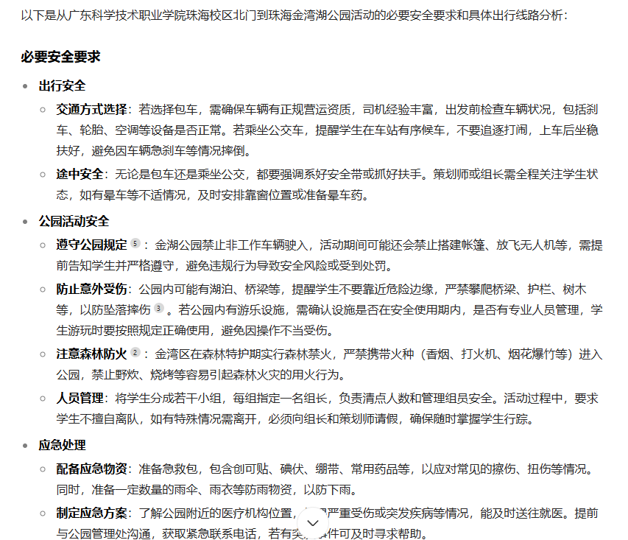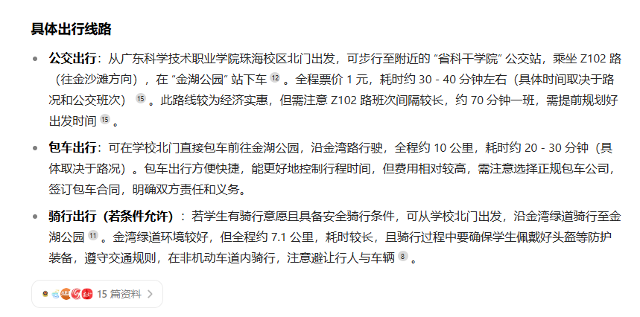
步骤四：推荐必要活动装备。
提示词：分析本次活动必要的活动装备。
输出结果：
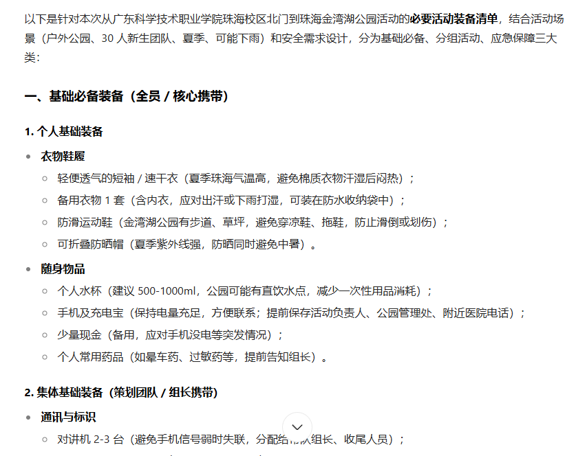
步骤五：生成完整的活动策划案
提示词公式：关键需求 + 形成策划案
提示词：总结上述活动方案、预算方案、出行、安全要求和活动装备，形成完整的活动策划方案。
输出结果：
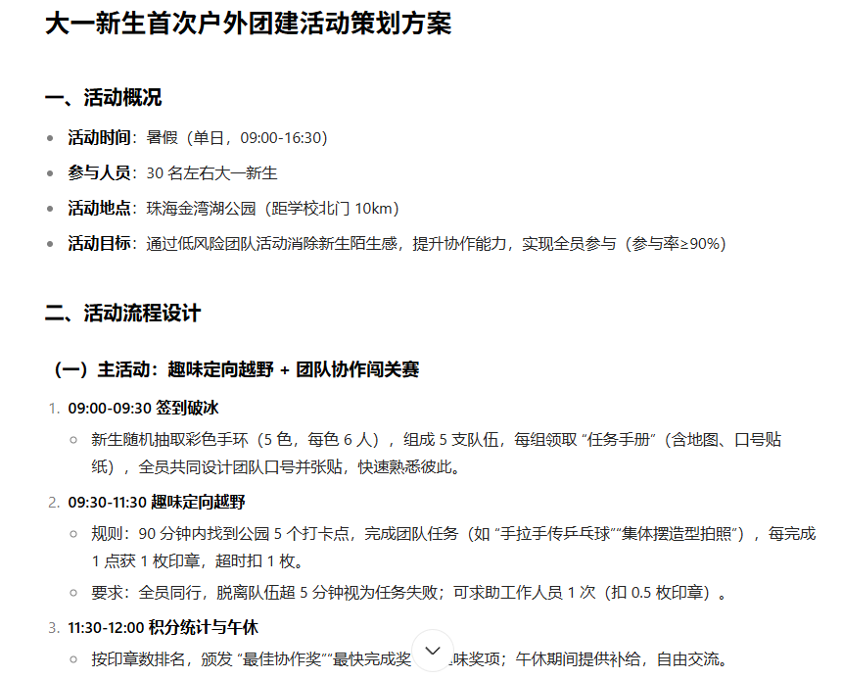
步骤六：大模型排版输出
提示词公式：html格式 + 详细要求
提示词：将上述结果用html的格式输出，注意不要增加或删减内容，需要有能直接下载pdf文档的功能按钮，按钮放在页面上方，并且能直接下载pdf文件，下载的pdf文件中不要包含这个按钮了。
输出结果：
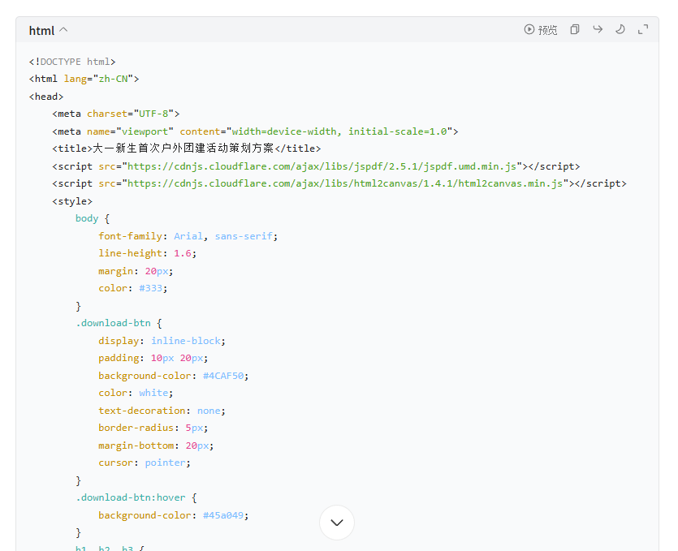
点击右上方，运行-预览
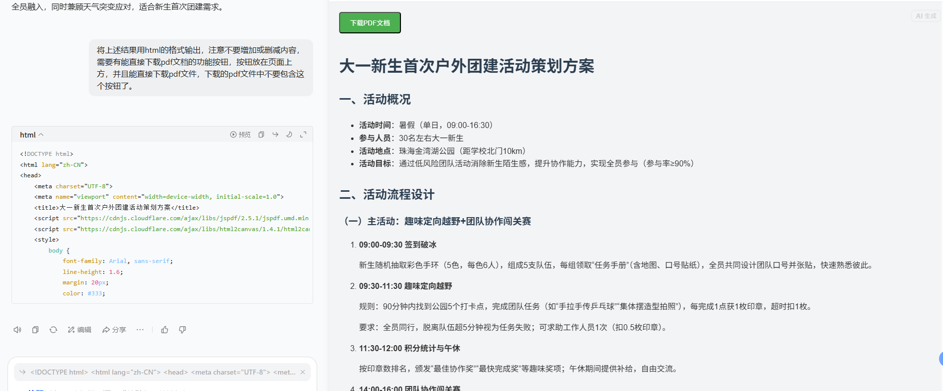
点击pdf上方“下载pdf文档”按钮
